Realsense(D455)_캠 연결 과정_250106
아래의 링크를 참조하여 Realsense 캠 연결 과정을 초기 환경을 기준으로 작성함
https://github.com/IntelRealSense/librealsense

0. 네트워크 연결 설정

rail@rail-System-Product-Name:~$ cd Downloads/
rail@rail-System-Product-Name:~/Downloads$ ls
genesis구현0103.odt r8126-10.014.01
google-chrome-stable_current_amd64.deb r8126-10.014.01.tar.bz2
rail@rail-System-Product-Name:~/Downloads$ cd r8126-10.014.01/
rail@rail-System-Product-Name:~/Downloads/r8126-10.014.01$ sudo ./autorun.sh

Downloads/d r8126-10.014.01/ 경로로 이동한 뒤,\
sudo ./autorun.sh실행

1. realsense 관련 모듈 설

-1 git 설치

https://github.com/IntelRealSense/librealsense

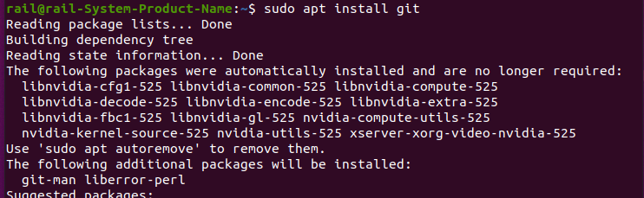
-2 apt 업그래이드/업데이트
sudo apt-get update && sudo apt-get upgrade
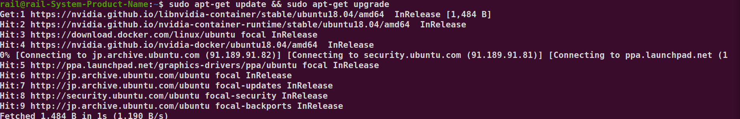
-3 키 설정
sudo apt-key adv --keyserver keyserver.ubuntu.com --recv-key F6E65AC044F831AC80A06380C8B3A55A6F3EFCDE || sudo apt-key adv --keyserver hkp://keyserver.ubuntu.com:80 --recv-key F6E65AC044F831AC80A06380C8B3A55A6F3EFCDE

-4 레파지토리 목록 추가

sudo add-apt-repository "deb https://librealsense.intel.com/Debian/apt-repo $(lsb_release -cs) main" -u
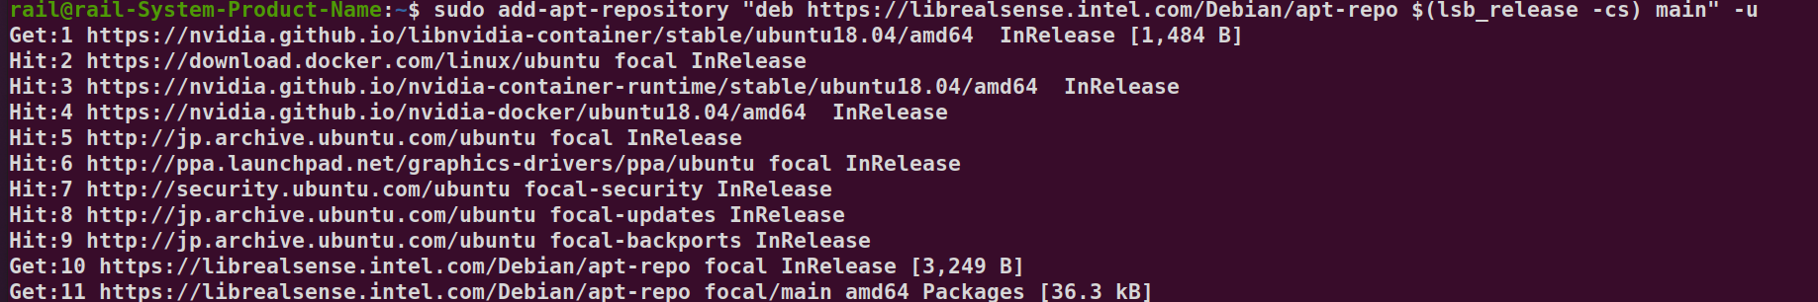
-5 librealsense2라이브러리 설치
# abort 메세지 출력시, 재시도하니 해결되었음

sudo apt-get install librealsense2-dkms

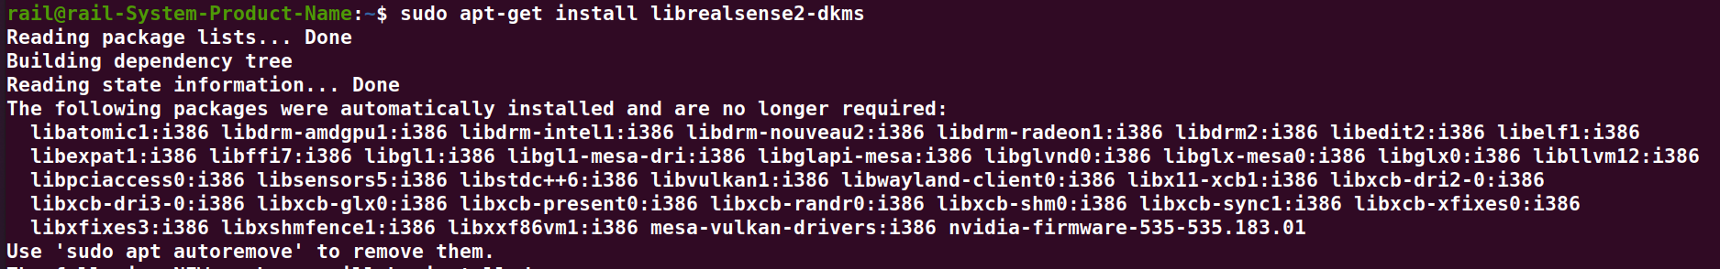
sudo apt-get install librealsense2-utils

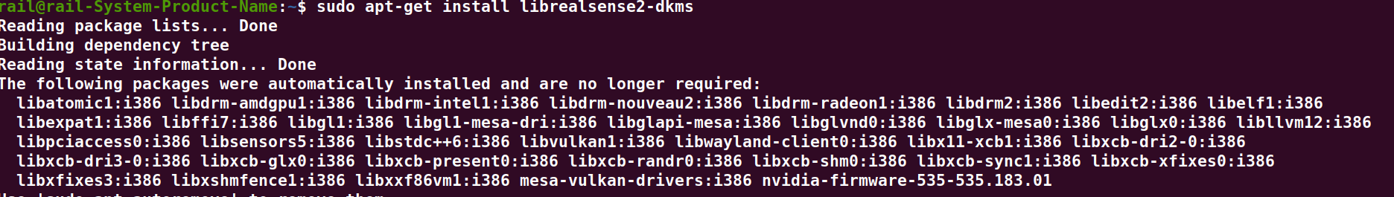

-6 디버그 패키지 설치
sudo apt-get install librealsense2-dev

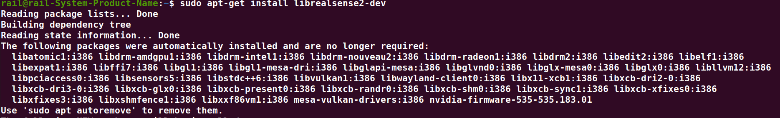

sudo apt-get install librealsense2-dbg

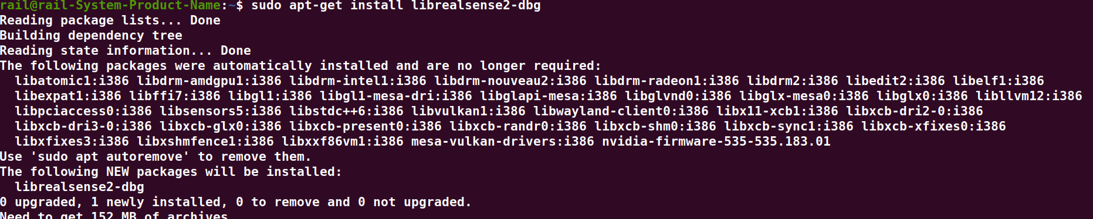

-7 realsense-viewer 실행
realsense-viewer

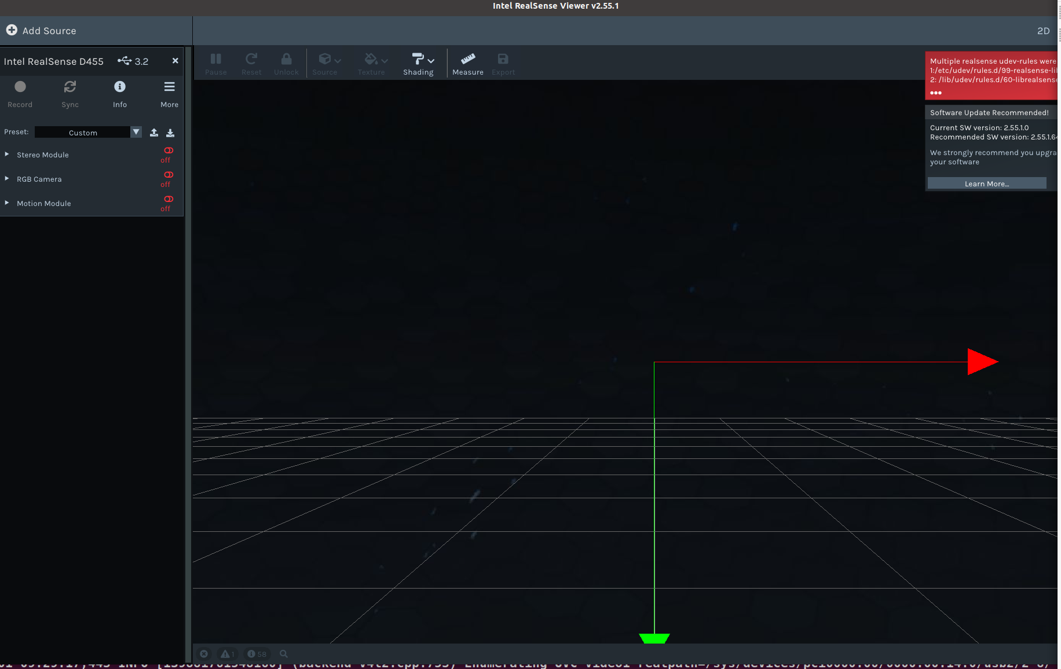
좌측 카메라 관련 on/off 옵션 클릭시 카메라 작동 확인
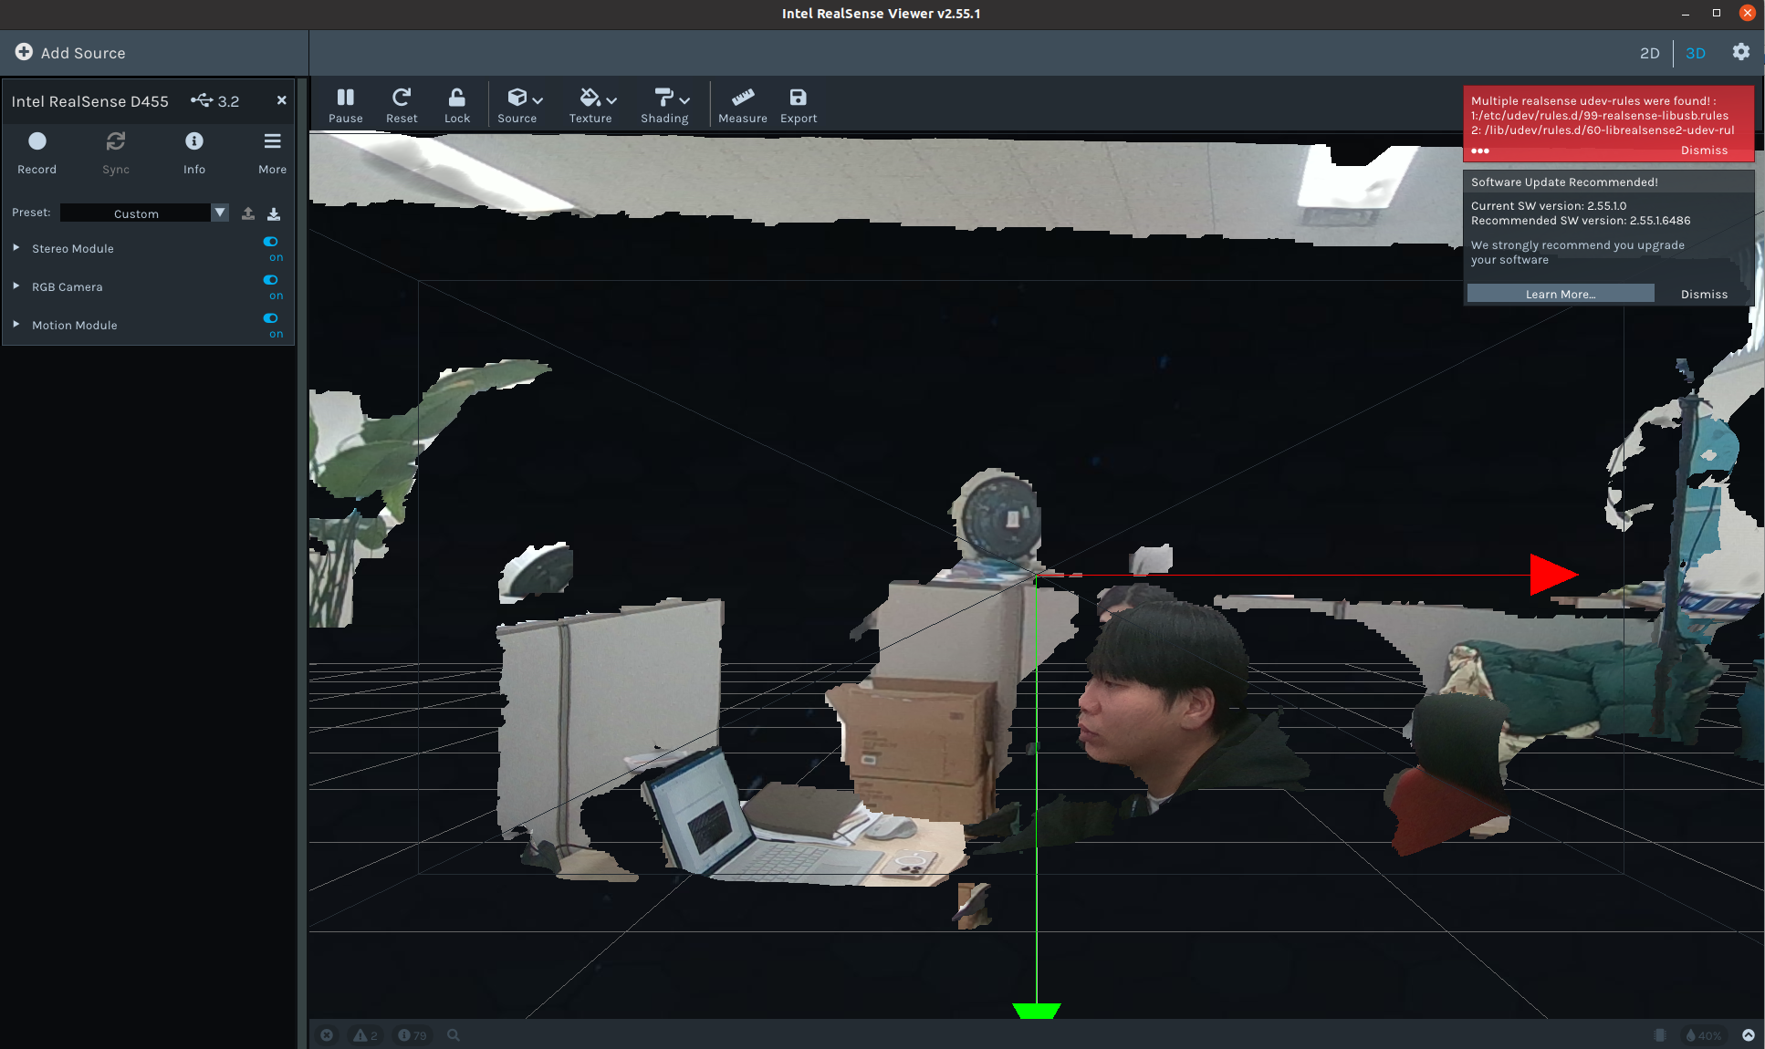
우측 상단 2D 옵션 선택시 다중 화면 출력 확인
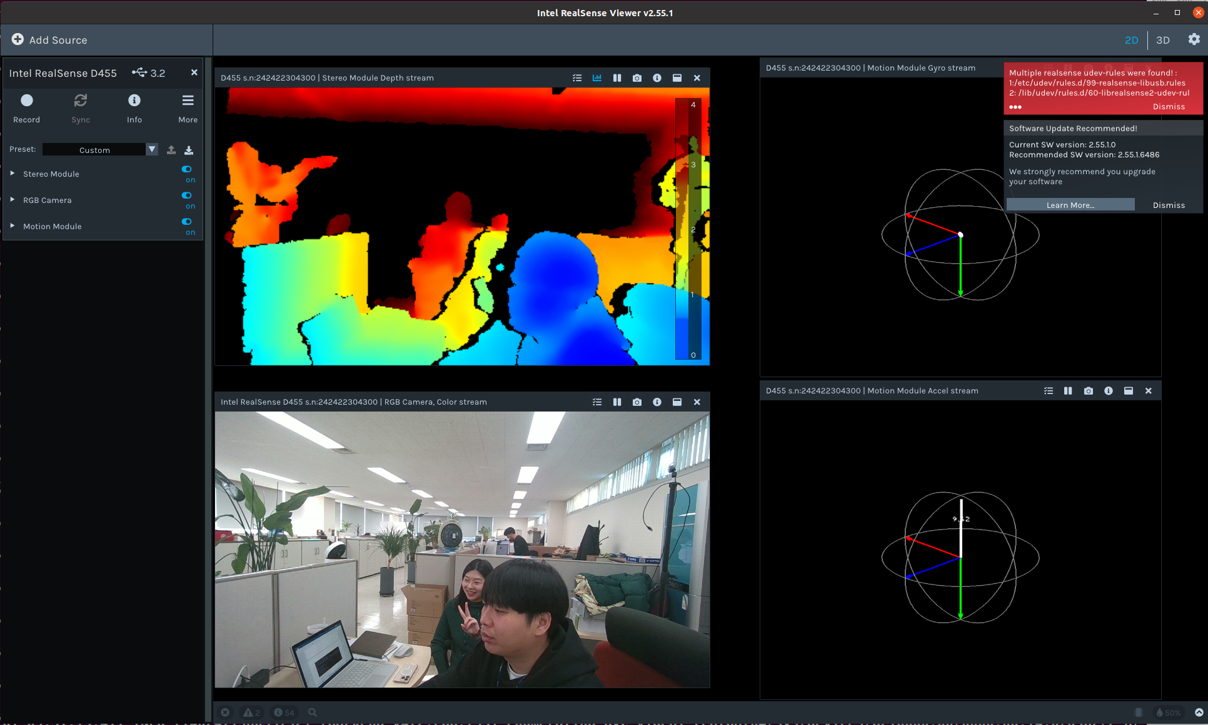
realsense캠 파이썬코드 예제 링크
https://dev.intelrealsense.com/docs/python2

